【附件二】
嘉義縣108年度數位翻轉「教育創新行動方案」實施計畫
子計畫4：交流發表--「資訊科技與智慧學習」實施教案示例徵選教案

學校名稱 | 梅山國中
參加組別 | 國小組 ▇國中組
1.教案設計者 | 陳亭蓉，嘉義縣梅山國民中學
2.教學時間 | 共5節(一節課45分鐘)
3.單元名稱 | 康軒版本，第六冊，第三課 - I’ll Volunteer to Take Out the Garbage
4.資源檔案 | https://www.coolenglish.edu.tw/
5.資源標題 | Cool English 英語線上學習平臺
6.資源類型 | 教材
7.適用年級 | 9+09B
8.資源簡介 | Cool English英語線上學習平臺是由教育部國民及學前教育署委請臺灣師範大學，所開發及建置的英語學習平臺。由英語系陳浩然教授團隊執行，以學習者為中心，第二語言發展理論為基礎，開發出適合國中與國小學生使用的學習課程和數位遊戲，希望藉由提供學習者有趣的互動英語學習資源，刺激學生的學習動機和滿足學生的自主學習需求，達到提升國中小學生的英語能力的目的。
9.關鍵字 | 片語動詞
10.適用領域、議題 | 英。人。家。
11.資訊科技應用層次 | □輔助教學 □互動教學 □進階(創新)教學  （本欄由審查委員依據標準認定，不必填寫）
12.授權方式 | 「創用 CC 姓名標示-非商業性-相同方式分享 4.0 國際」
13.教學目標 | 單元目標 | 學生能認識可分開和不可分開片語動詞
13.教學目標 | 詳細目標 | - 學生能辨識可分開和不可分開片語動詞  - 學生能使用可分開與不可分開片語動詞  - 學生能願意協助他人
14.教學流程
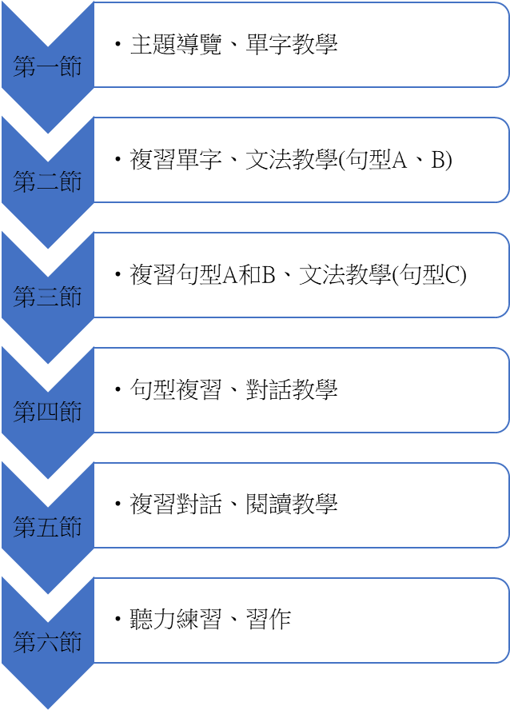

15.學習目標 | 16.活動與內容 |  | 17.數位教學資源
學生能使用片語動詞描述生活情境 | 第一節  教材：國中英文康軒版  第六冊  內容：L3 單字  步驟：以公益活動引起動  機、Word Power教  學、單字教學  評量：口頭問答  第二節  教材：國中英文康軒版  第六冊、Cool  English資源  內容：單字、句型(A、B)  步驟：單字小考、句型教學  評量：紙筆測驗、口頭問答  第三節  教材：國中英文康軒版  第六冊、Cool  English資源  內容：句型(A、B、C)  步驟：單字小考、句型複習  與教學  評量：紙筆測驗、口頭問  答、線上測驗  第四節  教材：國中英文康軒版  第六冊、電子書  內容：對話  步驟：單字小考、對話教學  評量：紙筆測驗、口頭問答  第五節  教材：國中英文康軒版  第六冊、電子書  內容：閱讀  步驟：單字小考、閱讀教學  評量：紙筆測驗、口頭問答  第六節  教材：國中英文康軒版  第六冊、電子書  內容：習作  步驟：單字小考、聽力測  驗、習作練習  評量：紙筆測驗、口頭問答 |  | Cool English線上英語學習平臺、電腦設備、電腦教學廣播設備、智慧電視、投影設備、電子書
